Каменкова М.С.
Заместитель заведующего по ВМР
МБДОУ д/с № 4

Психолого-педагогическое сопровождение творчески одаренного ребенка.

(Планирование психолого-педагогического сопровождения одаренного ребенка)

«Дети должны жить в мире красоты, игры, сказки, музыки, рисунка, фантазии, творчества»

Василий Александрович Сухомлинский

Что же такое одаренность? Под этим термином понимается высокий уровень развития способностей, значительно отличающихся от среднего. Одаренный ребенок обычно выделяется яркими достижениями в том или ином виде деятельности: художественной, технической, коммуникативной, спортивной.
Вопрос детской одаренности всегда интересовал все педагогическое и психологическое сообщество. Работа с одаренными детьми это особенная ответственность и стимул для своего саморазвития и переосмысления многих приемов работы. С одаренными детьми нужно уметь импровизировать, поддерживать, и при этом мягко направлять их на путь реализации своего таланта. А главное не стоит забывать, что какие бы не были таланты у ребенка он в первую очередь ребенок. И волшебство, и беззаботность детства не восполнить в дальнейшем ни чем!
Мне кажется, что в работе с одаренными, талантливыми детьми всегда стоит обращать особе внимание на психологическое давление на каждого ребенка ответственностью своего таланта. Дети посещают дополнительные кружки, участвуют в конкурсах, их ставят в пример, они являются гордостью семьи и детского сада. Что же испытывает ребенок при таком давлении? И как не допустить эмоционального перегруза, «звездной болезни», перенасыщения ребенка своим же талантом. Все эти риски должны быть осмысленны и включены в комплекс работы психолого-педагогичекого сопровождения одаренных детей.
Актуальность психолго-педагогического сопровождения очевидна. Ребенок может растеряться оставшись наедине со своим талантом. Не заметить его или не понять что владеет особенными талантами. Все окружения ребенка должно сообща помогать ему, быть другом и наставником на тропе к реализации своих способностей.
Психолого-педагогическое сопровождение следует понимать как взаимодействие ребенка и взрослого в практической деятельности, направленной на развитие.
Объектом психолого-педагогического сопровождения является образовательный процесс (учебно-воспитательный процесс);
Предметом деятельности - ситуация развития ребенка, как система отношений ребенка: с миром; с окружающими (взрослые, сверстники); с самим собой.
Целью психолого-педагогического сопровождения является обеспечение полноценного развития и воспитания личности ребенка, в соответствии с его возрастными и индивидуальными особенностями.
Сопровождение одаренного ребенка в процессе дошкольного обучения предполагает реализацию следующих принципов:
- Следование за естественным развитием ребенка на данном возрастном этапе его жизненного пути.
- Сопровождение опирается на те, психические и личностные достижения, которые реально есть у ребенка и составляют уникальный багаж его личности. Психологическая среда не несет в себе влияние и давление. Приоритетность целей, ценностей, потребностей развития внутреннего мира самого ребенка.
- Ориентация деятельности на создание условий, позволяющих ребенку самостоятельно строить систему отношений с миром, окружающими людьми и самим собой, совершать личностно значимые позитивные жизненные выборы.
Этапы реализации программы сопровождения
одаренного ребенка
Программа сопровождения разрабатывается совместно всеми субъектами воспитательно-образовательного процесса.
Диагностический этап
- педагогическая диагностика;
- психологическая диагностика;
- специальная диагностика (углубленная);
- диагностический мониторинг (анализ динамики развития).
Основная задача диагностического этапа - выявление одаренных детей в той или иной области. (Приложение 1)
Информационный этап
- подбор литературы по тематике;
- создание банка информации по работе с одаренными детьми;
- подготовка курса лекций и бесед по проблемам одаренности;
- просветительская работа со всеми субъектами образовательного процесса.
Подготовительный этап
- определение функций каждого субъекта воспитательно-образовательного процесса;
- составление индивидуальной программы развития для каждой категории специальной одаренности;
- разработка рекомендаций для родителей по сопровождению развития одаренного ребенка.
Развивающий этап
- организация и проведение индивидуальных и групповых занятий различными специалистами и воспитателями (по индивидуальному плану);
- организация мероприятий по социализации и адаптации одаренного ребенка в группе сверстников;
- организация различных мероприятий, формирующих развивающую среду для одаренных детей, с включением в них всех субъектов воспитательно-образовательного процесса в ДОУ (воспитатели, администрация, узкие специалисты, родители и др.).

Примерный план психолого-педагогического сопровождения творчески одаренного ребенка, имеющего художественные и литературные способности

Цель: развитие художественных способностей ребенка в изобразительной деятельности и словесном творчестве.
Задачи:
- Создание условий для развития творческого потенциала ребенка.
- Обогащение предметно-развивающей среды с целью развития творческого потенциала.
- Формирование осознанного интереса к художественной культуре.
- Приобщение к национальной и мировой художественной культуре.
- Развитие творчества, речи, образного мышления, художественных способностей.

Психолог
- Диагностический этап: специальная диагностика по запросу родителей. Наблюдение за ребенком и анализ продуктов его художественной или словесной деятельности.
Информационный этап:
- консультирование родителей и специалистов. Подбор психологической литературы по художественной одаренности.
Развивающий этап:
- составление индивидуальных программ развития ОД. Подбор и проведение игр на развитие креативного мышления.
Коррекционная работа с ОД, имеющими проблемы в общении и эмоционально-личностном развитии.
Воспитатель
- Информационный этап: консультации для родителей ОД с художественными способностями. Посещение на дому с целью знакомства с условиями для развития художественной деятельности.
- Развивающий этап: подготовка и проведение дополнительных разно уровневых занятий для художественно одаренных детей. Ознакомление детей с произведениями изобразительного искусства. Развитие словесного творчества на занятиях и в индивидулаьной работе.
- Организационный этап: сбор, оформление альбомов для дальнейшей публикации или выставок детских произведений словесного или художественного творчества. Обогащение предметного пространства группы.

Заместитель заведующего по ВМР
- Информационный этап: консультации для родителей и специалистов ДОУ.
- Организационный этап: помощь специалистам ДОУ в подборе диагностического материала и осуществление контроля за проведением диагностики и ее анализ. Подбор методического материала по проблеме. Организация выставки продуктов художественной и словесной деятельности ОД. Подготовка и проведение конкурса чтецов. Координация работы клуба родителей ОД. Организация работы кружка по ИЗО, литературного кружка «Говорунок». Организация методических мостов по обмену опытом работы с ОД между ДОУ.
- Этап контроля: контроль за созданием предметно-развивающей среды в группах.
Родители
- Развивающий этап: участие в работе художественного или литературного кружка, посещение совместно с детьми художественных выставок и музеев. Участие в деятельности клуба для родителей. Участие в организации и проведении выставки детских работ. Использование словесных игр на развитие речевого творчества.

Психолого-педагогическое сопровождение в работе с воспитателями
 | Мероприятие
1 | Организация проблемного семинара «Одаренные дети, выявление, обучение, развитие»
2 | Консультации для воспитателей «Как заметить одаренность ребенка», «Индивидуальный подход к одаренному ребенку», «Социализация одаренных детей», «Риски и сложности в работе с одаренными детьми», уточнение «банка данных» одаренных детей.
3 | Консультационно-методическая работа по сопровождению и созданию образовательного маршрута для одаренных детей
4 | Консультации для воспитателей по итогам диагностик, коррекция «банка данных».

Психолого-педагогическое сопровождение в работе с родителями
 | Мероприятие
1 | Консультации для родителей «Если ваш ребенок одарен»
2 | Согласование образовательного маршрута с  родителями воспитанников
3 | Информационно-психологический вестник «Режимные моменты в жизни дошкольника»
4 | Консультация для родителей. Рекомендации по организации режима дня для одаренных детей
5 | Групповые консультации по итогам комплексных диагностик

Психолого-педагогическое сопровождение в работе с детьми
 | Мероприятия
1 | Создание и уточнение «базы данных» одаренных детей
2 | Согласование образовательного маршрута с педагогами и родителями
3 | Посещение занятий с целью наблюдения за детьми
4 | Групповые развивающие занятия по развитию креативного мышления, когнитивных способностей, коммуникативных навыков. Логический и словесные игры и др.
5 | 1.Изучение эмоциоально-волевй сферы одаренного ребенка  2.Изучние личностных потребностей  3. Углубленное изучение личностных особенностей.  4.Изучение уровня общего развития в соответствии возрастным критериям
6 | Изучение микроклимата в коллективе с целью исследования  межличностных отношений.
7 | Привлечение к участию в мероприятиях, концертах, конкурсах
8 | Контроль за образовательной и физической нагрузкой, рациональным использованием свободного времени

Приложение 1
Результаты тестирования на основе теста Торренса «Завершения картинок» проведенного на диагностическом этапе.
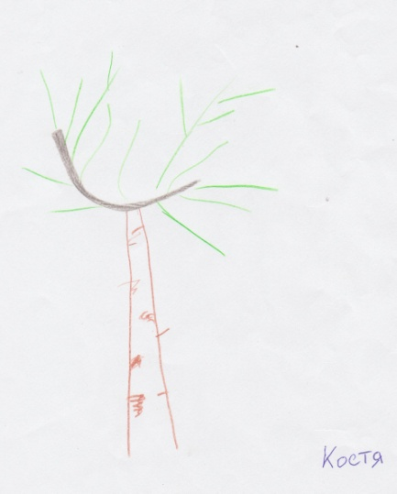
Детей просили дорисовать рисунок и рассказать, что он нарисовал.
Костя (5, 10) нарисовал березу.
Вот как он объяснил свой выбор «Я нарисовал березу, потому что она белая, мне очень нравится все белое. Снег, облака, сладкая вата. Я часто прошу маму одевать меня в белую майку, но я не аккуратно ем, поэтому на майке пятна.
Во время выполнения рисунка Костя уверенно пользовался карандашом, линии четкие, ровные.

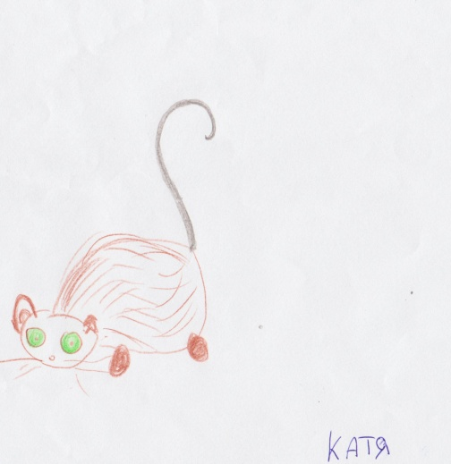
Катя 6,1 нарисовала кошку
«У нас дома живет кот Барсик. Он очень любит играть в догонялки, мы с ним играем часто. Он меня иногда царапает, мне обидно, но это, потому что он еще молодой, так мама говорит, а молодой кот любит играть и царапаться. Один раз он потерялся, я плакала, потому что боялась вдруг Барсик не найдет дом»
Во время выполнения рисунка Катя уверено пользовалась карандашом. Идея для рисунка у девочки появилась быстро и она начала ее сразу осуществлять

Вывод: Оба ребенка проявили креативный подход в выборе рисунка, полагались на свой опыт. В устном объяснении показали речь развитую согласно возрастным нормам, объясняли без стеснения. Костя украшал свой рассказ яркой, эмоциональной мимикой. Можно отметить не стандартное объяснение его выбора. Катя говорила четко, мысли не путались.
Рекомендации: Провести диагностики узко направленные на выявление литературной и художественной одаренностей. Собрать сведения воспитателей и родителей о речевом развитии детей и их увлечениях. Узнать у родителей какие книги читают дома, какие любимые литературные герои). По присутствовать на занятиях по образовательным областям «Художественно-эстетическое» и «Речевое развитие».

